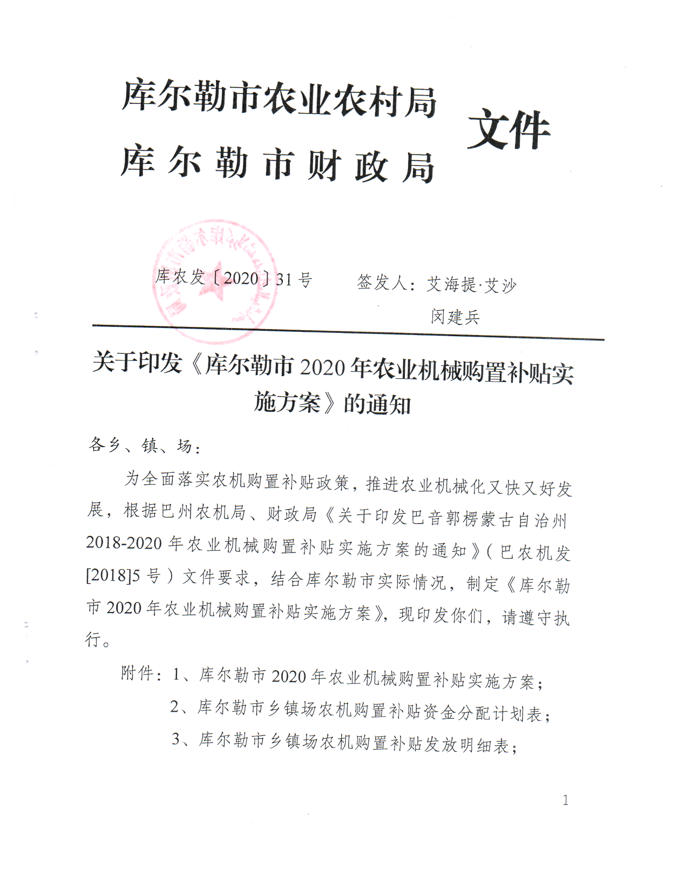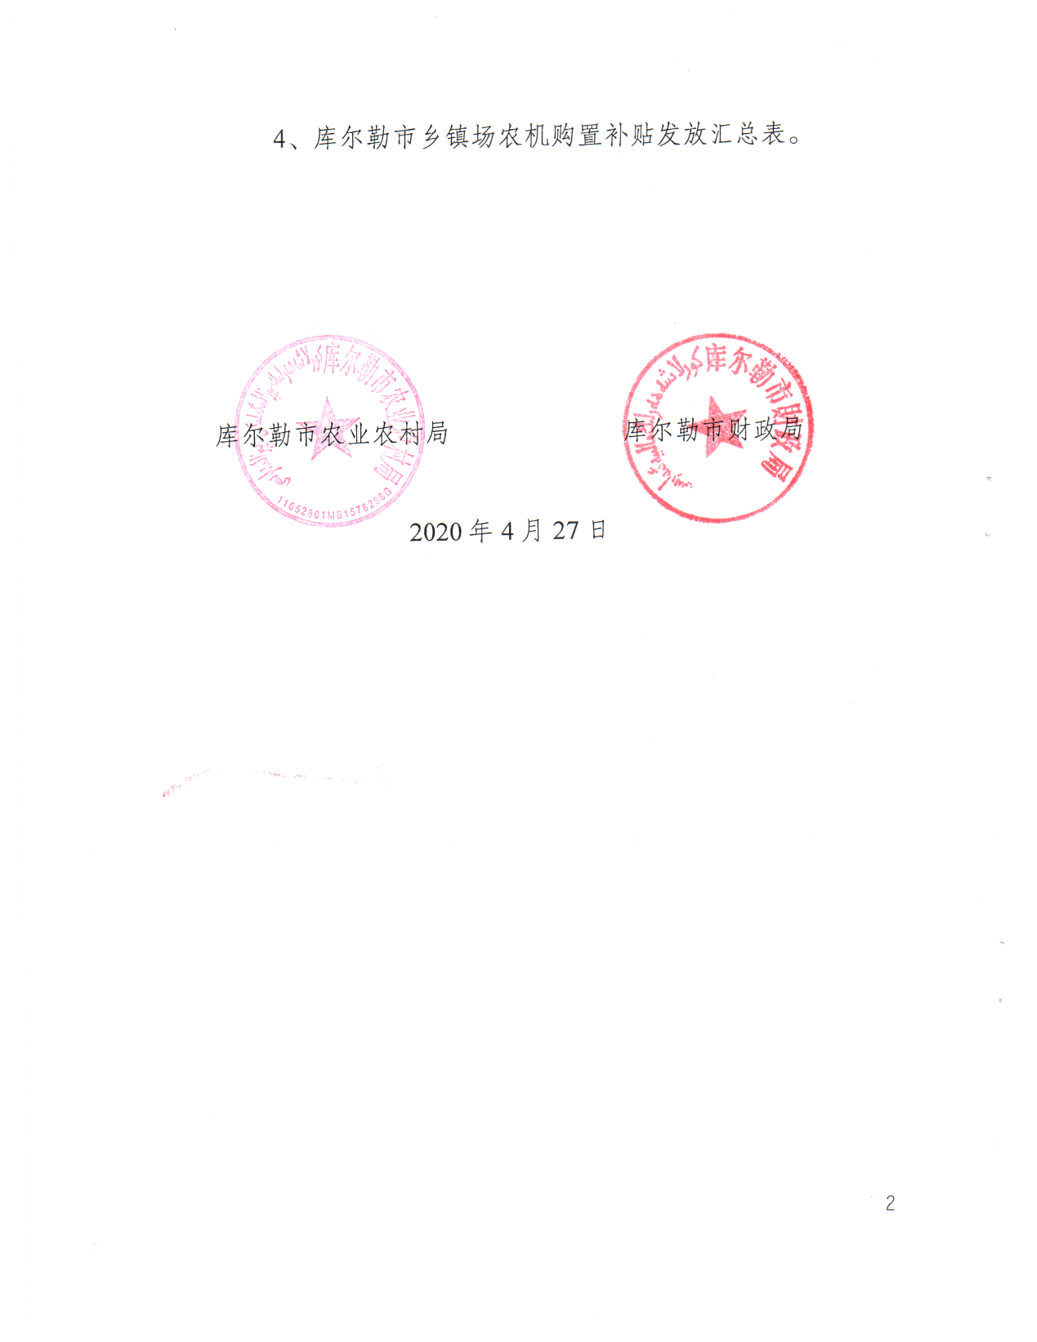

附件1：

库尔勒市2020年农业机械购置补贴实施方案

为认真贯彻落实自治州农机局、财政局《关于印发巴音郭楞蒙古自治州2018-2020年农业机械购置补贴实施方案的通知》（巴农机发[2018]5号）文件精神，按照“自主购机、县级结算、直补到卡（户）”的补贴方式，切实做好农机购置补贴工作，充分发挥补贴资金效益，全面提升农业机械化水平，现结合实际，制定如下实施方案：

一、补贴范围和补贴机具

库尔勒市享受中央财政补贴的机具种类范围为15大类35小类100个机具品目459个档次。补贴范围内机具敞开补贴。优先保证粮食、棉花、林果、特色等主要农产品生产及畜牧养殖所需机具和深松整地、免耕播种、高效植保、节水灌溉、高效施肥、秸秆还田离田、残膜回收、畜禽粪污资源化利用、病死畜禽无害化处理等支持农业绿色发展机具的补贴需要。

二、补贴对象和补贴标准

（一）补贴对象。从事农林牧渔业生产的个人和农业生产经营组织，主要包括农村集体经济组织、农民专业合作经济组织、农业企业和其他从事农业生产经营的组织。

（二）补贴标准。按照自治区农机局、财政厅统一发布的《新疆维吾尔自治区2018-2020年农机购置补贴机具补贴额一览表（2020年调整）》执行，（可上新疆农机网查询，或登录农机补贴APP查询）以录入系统的补贴金额为准。

三、补贴资金分配

2020年库尔勒市农机购置补贴资金1690.099万元，根据各乡镇场申报补贴资金额度，参照各乡镇耕地面积、农作物总播种面积、林果业面积、牲畜存栏数、设施农业面积和农机总动力等因素，以及绩效管理、政策制度执行等情况，由库尔勒市农机购置补贴工作领导小组研究确定各乡镇场农机购置补贴资金分配计划表（附件2)。

四、补贴操作流程

（一）自主购机。购机者自主选择农机生产企业或自主确定的补贴机具经销企业购机，也可通过生产企业直销方式购机。补贴机具的经销企业必须悬挂有“农业机械购置补贴产品经销商”标识牌，所销售农机补贴产品必须在授权范围内并有永久性铭牌。购机者对自主购机行为和购买机具的真实性负责，承担相应责任义务。

（二）补贴资金申请。购机者购机后自主向当地乡（镇、场）提出补贴资金申领事项，按规定提交申请资料，其真实性、完整性和有效性由购机者和补贴机具产销企业负责，并承担相关法律责任。实行牌证管理的机具，要先行办理牌证照。购置者也可以通过手机APP申请补贴资金。

（三）确定补贴对象。由乡镇人民政府和农牧场管理机构确定，并向市农业农村局上报汇总表。申请补贴对象较多，补贴资金不足时，按照公开、公平、公正的原则，采取公开摇号等方式确定补贴对象。农机专业合作社、农业生产经营组织同一年享受补贴总资金额不超过150万元；一户补贴对象年度内享受补贴的机具数量不超过4台(架)，其中动力机械年度享受不要超过1台。农机报废更新补贴工作具体操作按照《库尔勒市2013年农机报废更新补贴工作实施细则》执行。

（四）补贴机具核实。补贴机具的核实工作由各乡（镇、场）负责，组织专人开展入户核查，做到“见人、见机、见票”， “谁核实、谁签字”，核实率100%。核实结束后，乡（镇、场）对核实情况进行汇总、公示，并将《库尔勒市乡镇场农机购置补贴发放明细表》（附件3）上报市农业农村局。

（五）系统信息录入。由各乡（镇）场组织人员审核购机补贴相关资料，办理购机手续，并将信息录入补贴系统。录入补贴系统时严格审核购置者提供的相关资料，确保实际购机信息（包括机具铭牌、发动机号和出厂编号）与系统内机具信息相符，做到“谁录入、谁负责”。各乡镇场要积极推进手机APP录入信息工作，确保手机APP录入信息不少于30%。

（六）建立购机者农户档案。各乡镇场核实无误后，填写审批表。经主要领导签字、盖章，与购机户的身份证、一卡通、户口本复印件，人机合影，机具铭牌图片，合格证图片，购机发票复印件等资料一并上报农业农村局。

（七）补贴资金审核与兑付。各乡镇场于2020年5月30日前完成分配资金审核工作，公示期满无异议后，上报市农业农村局、财政部门审核。审核通过后，由财政部门将补贴资金及时发放到农民“一卡通”。

五、工作措施

（一）加强领导，密切配合

**1、调整农机购置补贴工作领导小组。**具体人员如下：

组 长：霍金龙 副市长

副组长：蒋耀文 市监察局副局长

艾海提·艾沙 市农业农村局局长

成 员：闵建兵 市财政局局长

王江涛 市审计局局长

陈明炜 市市场监督管理局局长

张义智 市林草局

卡德尔江·牙生 市水利局局长

严建锋 市财政局副局长

各乡镇场行政正职。

领导小组下设办公室，办公室设在市农业农村局，办公室主任由艾海提·艾沙同志兼任，办公室副主任由严建锋同志担任，工作人员从相关成员单位抽调。市农业农村局做好全市农机购置补贴档案整理工作，市财政局要严格按程序兑付补贴资金，并上报州农业农村局、财政局。严禁挤占挪用中央财政补贴资金 。

**2、加强沟通协调。**各部门要密切配合，加强沟通，认真做好调查摸底、政策宣传、业务培训和农机市场的监管。各乡镇场要健全机构，做好政策宣传、培训、申报、补贴对象确定、机具核实、审核、公示、信息录入等工作，确保补贴工作落实到位。

（二）加强引导，科学调控。各乡镇场要做好农机装备需求调研，积极引导农民向适合本地农业生产的耕整地机械，种植施肥机械，设施农业配套装备、特色作物移栽收获等机械和薄弱环节及关键技术机具倾斜，努力改善拖拉机配套机具比例不合理和机具老化的状况。

（三）规范操作，严格管理。各乡镇场要严格按规定程序操作，不得优亲厚友，不得人为设置购机条件。要严格执行公示制度，村级公示时间不少于7个工作日。对要补尽补和价值较低的机具可将购机与公示同时进行。

（四）公开信息，接受监督。市农业农村局要通过政府网站、自治区固定网址及时公布实施方案、操作程序、补贴额、支持推广目录、举报电话、每名购机者购买机型、生产厂家、经销商、销售价格、补贴额度、姓名住址（不涉及个人隐私部分）等信息，自觉接受社会监督。年度享受补贴的农户信息和全市农机购置补贴政策落实情况报告，将在补贴工作结束后通过政府网站公布，并确保5年内能够随时查阅。

（五）严肃纪律，加强监管。市农业农村局、财政局要加强监管，把国务院“三个严禁”和农业部“四个禁止”、“八个不得”及农业部和自治区关于推进农机购置补贴廉政风险防控机制建设的要求落到实处。市农业农村局、财政局要加强资金监管，及时抽查，抽查比例不低于购机农民10%。对工作中存在的问题根据情况逐级上报。对存在质量问题、农民投诉较为集中的机具及其生产企业，上报上级部门处理。

（六）加强宣传，搞好服务。要充分利用广播、电视、网络、宣传栏、周一升国旗、干部下沉、“访惠聚”工作队等形式广泛宣传，让农民了解补贴政策、程序和要求，同时搞好咨询服务，认真答疑解惑。宣传到户到人，使补贴政策家喻户晓。

附件2

2020年库尔勒市农机购置补贴资金分配计划表

|  |  |  |  |
| --- | --- | --- | --- |
| 序号 | 乡镇场 | 申报资金  （2019年未享受补贴资金） | 分配资金  （万元） |
|
| 1 | 阿瓦提农场 | 69.7255 | 48.1238 |
| 2 | 阿瓦提乡 | 384.8774 | 265.6385 |
| 3 | 包头湖农场 | 41.599 | 28.7112 |
| 4 | 哈拉玉宫乡 | 417.7 | 288.2924 |
| 5 | 兰干乡 | 28.7485 | 19.8419 |
| 6 | 普惠农场 | 180.4255 | 124.5279 |
| 7 | 普惠乡 | 50.856 | 35.1003 |
| 8 | 恰尔巴格乡 | 6.8505 | 4.7281 |
| 9 | 上户镇 | 389.6455 | 268.9294 |
| 10 | 铁克其乡 | 26.0245 | 17.9618 |
| 11 | 拖布力其乡 | 145.648 | 100.5248 |
| 12 | 英下乡 | 8.142 | 5.6195 |
| 13 | 普惠牧场 | 23.434 | 16.1739 |
| 14 | 普惠经济牧场 | 90.866 | 62.7148 |
| 15 | 和什力克乡 | 243.998 | 168.4050 |
| 16 | 沙依东园艺场 | 91.73 | 63.3111 |
| 17 | 国家农作物原种场 | 53.6575 | 37.0349 |
| 18 | 库尔楚园艺场 | 49.9275 | 34.4595 |
| 19 | 西尼尔镇 | 0 | 0 |
| 合计 | | 2303.8554 | 1590.0990 |
| 无人打药飞机 | | | 100 |
| 合计 | | | 1690.0990 |

附件3

库尔勒市乡镇场农机购置补贴发放明细表

填报单位(盖章)： 填报时间： 年 月 日

|  |  |  |  |  |  |  |  |  |  |  |  |  |  |
| --- | --- | --- | --- | --- | --- | --- | --- | --- | --- | --- | --- | --- | --- |
| 购机者  姓 名 | 地址  (村、组) | 联系电话 | 身份证号码 | 机具名称 | 机具型号 | 出厂编号、发动机号码 | 生产厂家 | 经销商 | 行驶证  号码 | 机 具  价 格 | 补贴  金额 | “一卡通”帐号 | 农户签字  （手印） |
|  |  |  |  |  |  |  |  |  |  |  |  |  |  |
|  |  |  |  |  |  |  |  |  |  |  |  |  |  |
|  |  |  |  |  |  |  |  |  |  |  |  |  |  |
|  |  |  |  |  |  |  |  |  |  |  |  |  |  |
|  |  |  |  |  |  |  |  |  |  |  |  |  |  |
|  |  |  |  |  |  |  |  |  |  |  |  |  |  |
|  |  |  |  |  |  |  |  |  |  |  |  |  |  |
| 合计 | -- | -- | -- | -- | -- | -- | -- | -- | -- | -- |  | -- |  |

分管领导（签字）： 审核人（签字）： 经办人（签字）：

附件4：

库尔勒市乡镇场农机购置补贴发放汇总表

填报单位（盖章）： 填报时间： 年 月 日

|  |  |  |  |
| --- | --- | --- | --- |
| 单 位 | 补贴台数  （台） | 发放金额  （元） | 备 注 |
|  |  |  |  |
|  |  |  |  |
|  |  |  |  |
|  |  |  |  |
|  |  |  |  |
|  |  |  |  |
|  |  |  |  |
|  |  |  |  |
|  |  |  |  |
|  |  |  |  |
| 合计 |  |  |  |

主管领导（签字）： 复核人（签字）： 填报人（签字）：